

Logo | Beranda | Daftar Perkara RJ | Syarat RJ | Hubungi Kami (Whatsapp) | Login

SECTION 1

Restorative Justice adalah penyelesaian perkara tindak pidana dengan mengedepankan keadilan restoratif yang menekankan pemulihan kembali pada keadaan semula dan keseimbangan perlindungan dan kepentingan korban dan pelaku tindak pidana yang tidak berorientasi pada pembalasan merupakan suatu kebutuhan hukum masyarakat dan sebuah mekanisme yang harus dibangun dalam pelaksanaan kewenangan penuntutan dan pembaharuan sistem peradilan pidana. Penghentian penuntutan berdasarkan Keadilan Restoratif dilakukan dengan memperhatikan **(Klik Detail) Pindah ke halaman yang berkaitan**

SECTION 2

Jumlah Restorative Justice yang telah dilakukan di Wilayah Hukum Kejaksaan Tinggi Bengkulu (Menampilkan Data Dinamis sesuai dengan inputan data jumlah restorative justice table) Tampilannya besar.

SECTION 3



Menampilkan video Restorative justice yang di input. Buat yang berbeda, jangan seperti ini.

SECTION 4

Perkara Restorative Justice Terbaru

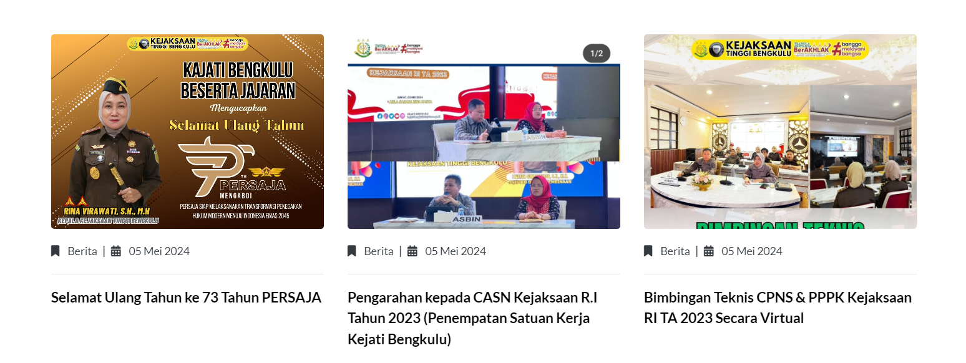

Muncul judul dan Foto, Ketika diklik ke halaman berkaitan

SECTION5

Sama seperti ini